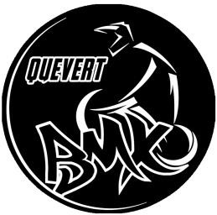
Rappel : tout transport d'un pilote au centre hospitalier reste à la charge des parents/du pilote

LE BMX QUEVERT
Est heureux de vous inviter à la
La 3ème Coupe départementale de BMX 2022
Qui se déroulera le samedi 15 octobre 2022
Sur la piste de Quévert

Déroulement des épreuves

10h00 - 11H00 : Essais

11h00 - 12h00 : Manches Qualificatives

12H00 – 13H00 : Pause Repas

13H15 : Reprise de la compétition

Remise des Prix vers 16H00

Ces horaires peuvent être modifiés par le Président de Jury.

Engagements
Les inscriptions se font via le site www.cycleweb.ffc.fr

Merci également d'adresser pour le Mercredi 12 Octobre à 20h votre listing par mail à :
contact@bmxquevert.com

Tarifs des engagements : 7 € pour les pré-licenciés à benjamins
8,50 € pour les minimes et +

Aucun remboursement pour les modifications du samedi !

Restauration rapide sur place

